Unternehmensprofil

Im Rahmen Ihrer Ausbildung in der Stadtmarketing GmbH sind Sie zurzeit in der Personalabteilung eingesetzt. Der Auszubildende Lukas Kühne, 21 Jahre, beendet in Kürze   
seine Ausbildung und wird in ein unbefristetes Arbeitsverhältnis bei der Stadtmarketing GmbH übernommen. Ihre Vorgesetzte, Frau Bauer, legt großen Wert darauf, dass alle Mitarbeiterinnen und Mitarbeiter des Betriebs den Herausforderungen des ständig fortschreitenden wirtschaftlichen und technologischen Wandels gewachsen sind und ein   
berufliches Weiterkommen ermöglicht wird. Frau Bauer stellt sich für Lukas eine Maßnahme vor, die ihn beruflich weiterbringt und bei der er auf jeden Fall weiterhin im Unternehmen arbeiten kann.

Aufträge

1. Erstellen Sie eine strukturierte Übersicht, aus der ersichtlich wird, welche Fort- und Weiterbildungsmaßnahmen existieren und ordnen Sie Beispiele zu.
2. Formulieren Sie eine E-Mail an Frau Bauer mit geeigneten Fort- und Weiterbildungsmöglichkeiten für Lukas und dazu passenden Empfehlungen für die Finanzierung.
3. Vergleichen Sie tabellarisch die finanziellen Förderungsmöglichkeiten des Meister Bafögs mit dem Weiterbildungsstipendium des BMBF.

|  |  |  |
| --- | --- | --- |
| Senden | Von | azubi@stadtmarketing.de |
| An… | melanie.bauer@stadtmarketing.de |
| Cc… |  |
|  | **Betreff:** |  |
|  | | |

Datenkranz (interne Daten)

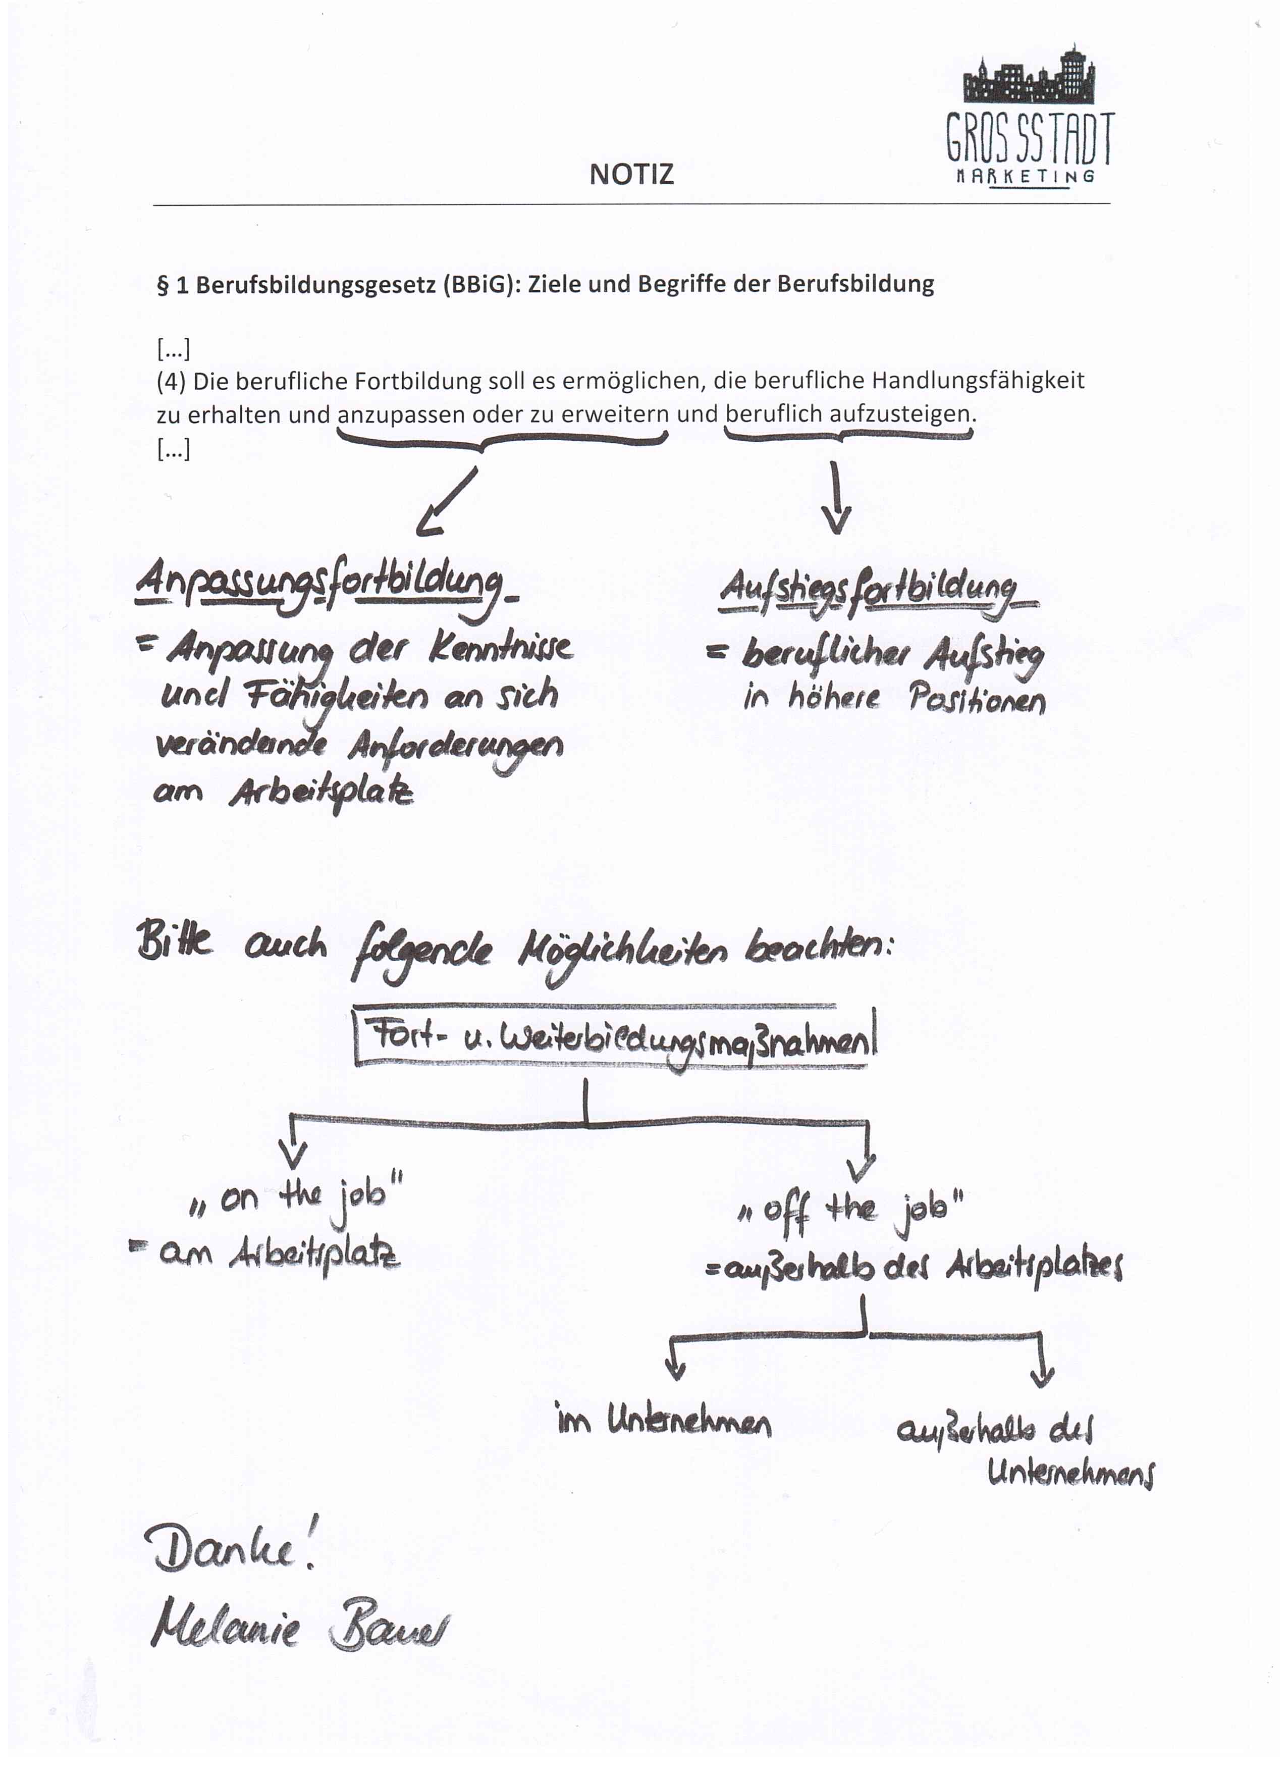









Datenkranz (externe Daten)









